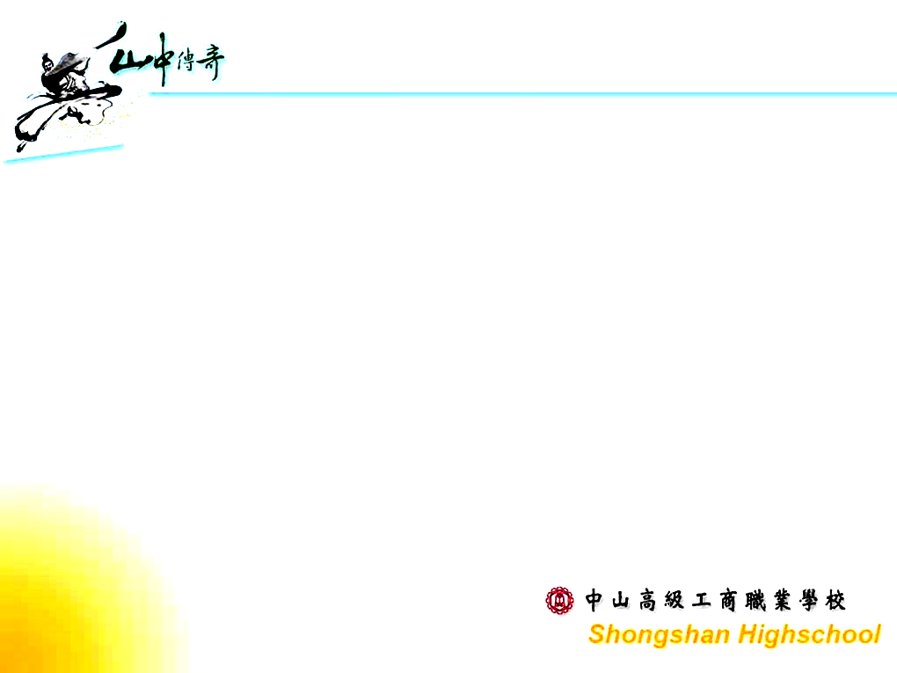
中山工商106學年度教師甄選試程公告
- 考試日期：106年7月5日(星期三)。
- 報到時間：07:30-07:40。
- 報到地點：中山2樓電子4教室。
- 試務說明：07:40-07:50（攸關試程內容說明，請準時到場，以維個人應試權益）。
- 試程表：筆試時間每節50分鐘，以下試程會視到考狀況稍有調整。
群(科)別 | 07:40-07:50 | 07:50-12:00 | 11:10- | 13:00-
D-物理科 | 試程說明 | 口試(一)→試教  →筆試：教育理念→筆試：專業科目 | ─ | ─
H-輔導科 | 試程說明 | 試教→口試(三)  →筆試：教育理念→筆試：專業科目 | ─ | ─
J-汽車科 | 試程說明 | 試教→口試(一)  →筆試：教育理念→筆試：專業科目 | 實作
K-機電科 | 試程說明 | 試教→口試(一)  →筆試：教育理念→筆試：專業科目 | 實作
L-電機與電子群 | 試程說明 | 試教→口試(一)  →筆試：教育理念→筆試：專業科目 | 實作
P-幼兒保育科 | 試程說明 | P201-P205  口試(二)→試教→筆試：教育理念→筆試：專業科目  P206-P209  試教→口試(二)→筆試：教育理念→筆試：專業科目 |  | 實作

- 停車規劃：【備註】因報到時間適逢本校師生到校時間，校車流量大，建議儘早出門。
汽車─本校對面停車場(數量有限)、大寮公有付費停車場(由鳳林路前來，近本校校門口前約100公尺右側)。
機車─本校博愛大樓停車棚(進校門口後立即右轉)。
- 校園位置圖：

本校汽車停車場
大寮公有停車場
中山大樓
機車停車棚
機車行駛方向
步行方向

- 其他：為響應環保，請應試教師務必自備環保杯、筷。

